INTRODUCCION AL CRACKING CON OLLYDBG PARTE 38

En la ultima entrega vimos nuestro primer programa con entradas redireccionadas y como repararlas y continuaremos levemente aumentando la dificultad de los packers para ir aumentando el nivel, asimismo, empezaremos con los ejercicios para que practiquen un poco.

Aquí tenemos un unpackme de Yoda Crypter 1.3 para practicar un poco, por supuesto el OLLYDBG debe tener los plugins necesarios para no ser detectado por el antidebugging como vimos en partes anteriores.

Aquí estamos en el Entry Point

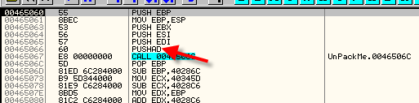
Vemos un PUSHAD funcionara? Probemos el metodo, lleguemos hasta alli traceando y pasemos con F7 el PUSHAD.

Hacemos ESP-FOLLOW IN DUMP y luego marcamos los primeros 4 bytes como vimos anteriormente y colocamos un HARDWARE BPX ON ACCESS.

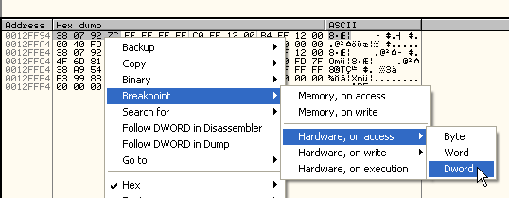
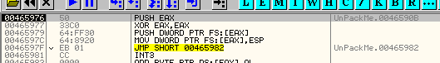
Vemos una rutina que creara un manejador de excepciones y luego como salta con un JMP a una zona de ceros para provocar un error, asi que si traceamos y llegamos al JMP.

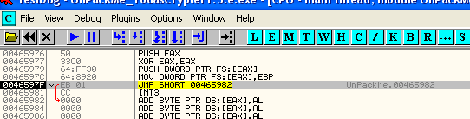
Alli va a saltar al error, miremos adonde saltara en el manejador de excepciones.

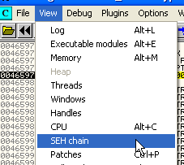
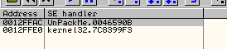
El mismo esta en 46590b, el que no quiere complicarse mucho la vida y llegar al OEP, aquí se puede poner un BPM ON ACCESS en la primera seccion y al pasar la excepcion llegaremos al OEP.

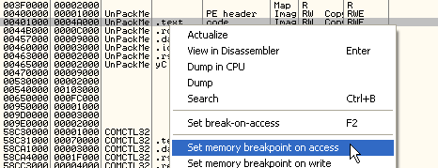
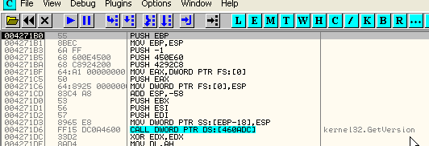

Alli esta el OEP es 4271B0 ya que esta empacado siempre con el mismo crackme, jeje.

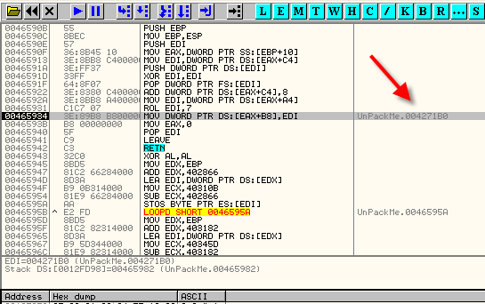
Los que quieren profundizar un poco mas ya pueden ver que en el manejador de excepciones se manipula el context para modificar EIP y por lo tanto la direccion de la excepcion, que era normalmente 465982, o sea donde se produjo la excepcion, y es sobreescrita con la direccion del OEP o sea 4271B0 para que retorne de la excepcion directo al OEP, aunque esto no importa mucho por ahora, lo dejamos anotado para futuros estudios que hagamos de la estructura CONTEXT.

Bueno la cuestion es que ya estamos en el OEP, podemos DUMPEAR.

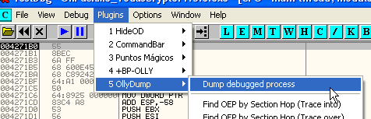

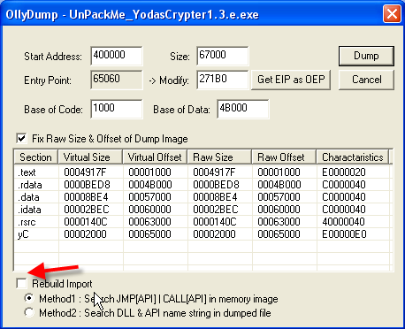

Le quitamos la tilde para que no intente reparar la IAT y DUMPEAMOS.

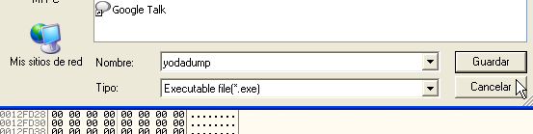
Por supuesto si ejecutamos el yodadump.exe nos da error, nos podriamos haber dado por muy afortunados si corriera solo en nuestra maquina, pero ya veremos que la IAT tiene entradas redireccionadas lo cual hace que no pueda correr para nada, al tratar de acceder a esas direcciones inexistentes en el dump.

Bueno comencemos a analizar la IAT, busquemos una llamada a una api, alli debajo vemos una llamada a GetVersion la misma de siempre jeje.

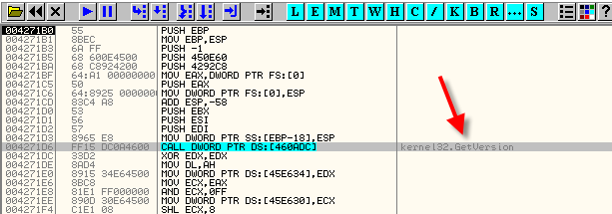

Bueno vemos que dicho CALL toma valores de 460ADC para ver donde saltara o sea que esta es una entrada de la IAT, vayamos a verla en el DUMP.

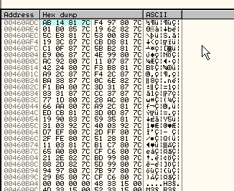
Pues se ve esta parte de la IAT como correcta ya que si miro en el mapa de memoria donde van las entradas, todas van a 7C8XXXXX o cercanas y esas direcciones caen en la seccion code de kernel32.dll o sea que estas entradas serian correctas.

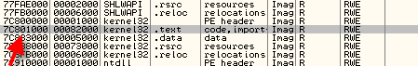
Por lo demas si busco referencias en cualquiera de ellas al azar y haciendo click derecho FIND REFERENCES hay referencias.

Si sigo bajando hasta la separacion

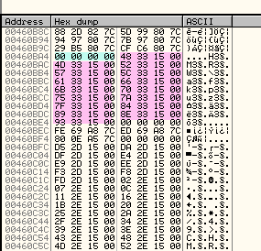

Veo que el siguiente grupo va a una zona de memoria 15XXXX veamos que hay alli.

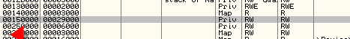
Vemos una seccion queno hay dll asi que seguramente esa seccion fue creada por el packer, si reinicio para comprobarlo.

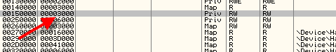
Vemos que hay una seccion creada por el sistema de 3000 bytes, pero la que usa el packer es de 29000 bytes mucho mas larga asi que el packer agrando esa seccion para su uso.

Por lo tanto estas son entradas redireccionadas por el packer a esa seccion, veamos una de ellas a ver como trabaja.

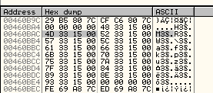
Tomare una de ellas, por ejemplo esta, y buscare la referencia, haciendo click derecho FIND REFERENCES.

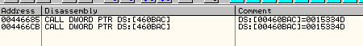
Hay dos calls que toman valores de dicha entrada, mirare el primero haciendo doble click en el, me llevara en el listado adonde esta ubicado.

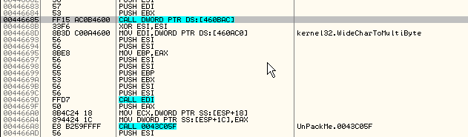
Alli vemos el CALL, hagamos click derecho FOLLOW a ver que hace en la seccion redireccionada.
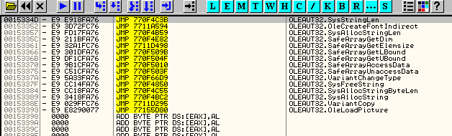
Vemos que sin muchos prolegomenos salta a la api SysStringLen directamente,por lo cual si lo traceamos a mano ya sabemos cual es la api correcta para esta entrada.

Vemos que la redireccion es muy sencilla, podra el IMP REC con sus traceadores repararla sin necesidad de hallar el magico?

Abramos el IMP REC.

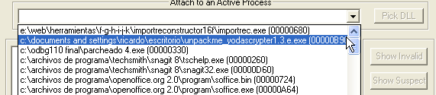
Alli esta el proceso detenido en el OEP, lo elegimos en el menu desplegable.

No olvidemos que al IMP REC debemos darle 3 datos OEP, INICIO DE IAT y LARGO.

OEP=4271B0 al cual restandole la imagebase da 271B0

El inicio de la IAT si subimos en la misma.

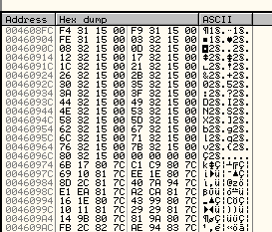
Vemos que las entradas de la IAT o bien van a la seccion code de dlls o bien a la seccion 15xxxxx del redireccionamiento, si seguimos subiendo a ver cuando acaban las entradas.

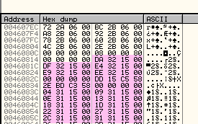
Vemos que hasta alli se repite el esquema, mas arriba si busco referencias a ver si hay mas entradas de la IAT, no hallo en ninguna.

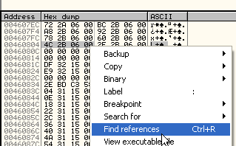
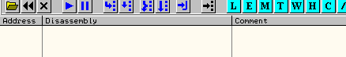
Por lo cual la primera entrada de la IAT es 460818 para el IMP REC es RVA= 60818 al restarle la imagebase.

El final lo hallo de la misma manera voy bajando a ver donde termina el esquema de entradas que van a seccion code de dlls o aredireccionadas a la seccion 15XXXX.

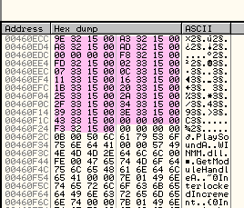
Alli vemos la ultima entrada de la IAT es 460f24 mas abajo si busco referencias no hay para ninguna entrada, asi que para que la ultima entrada quede dentro, el final de la IAT es 460f28, ahora debemos hallar el largo de la misma.

LARGO=FINAL -INICIO= 460f28 - 460818= 710

Asi que poniendo en limpio

OEP=271B0
RVA o INICIO=60818
SIZE O LARGO=710

Pongamos estos valores en el IMP REC.

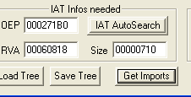
Al apretar GET IMPORTS

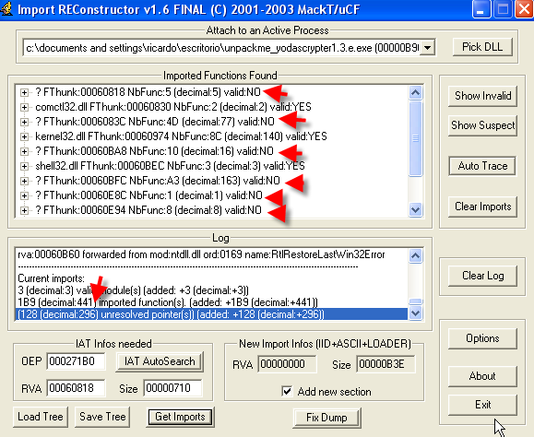
Vemos que hay 296 entradas sin resolver, lo podra resolver con algun traceador?

Si apreto el boton AUTO TRACE se cuelga, probemos con los otros traceadores, apreto SHOW INVALIDS y en las entradas marcadas hago click derecho TRACE LEVEL 1.

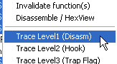
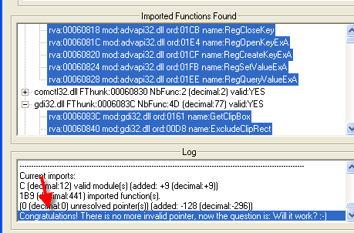
Dice que resolvio todo y que no hay mas entradas invalidas, le creemos? Jeje. Si apreto SHOW INVALID nuevamente veo que todas estan YES.

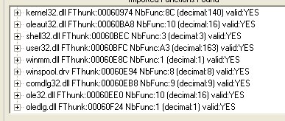
Probemos reparar el yodadump.exe apreto FIX DUMP

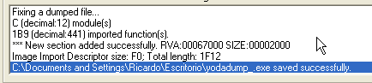
Alli me creo el yodadump_.exe que supustamente esta reparado, probemoslo.

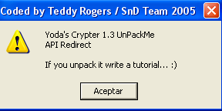
Jeje esta vez se porto el IMP REC y me ahorro mucho trabajo.

Ahora ademas de esto y para jorobar un poco, tiene salto magico este packer?

Busquemos una mala entrada en la IAT en el programa que esta detenido en el OEP.

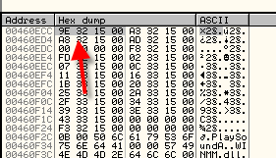
Le colocare un HARDWARE BPX ON WRITE antes de reiniciar, ya que los HBP se mantienen, aun despues de reiniciar y ya vimos con el metodo del PUSHAD que el packer no es alergico a los mismos.

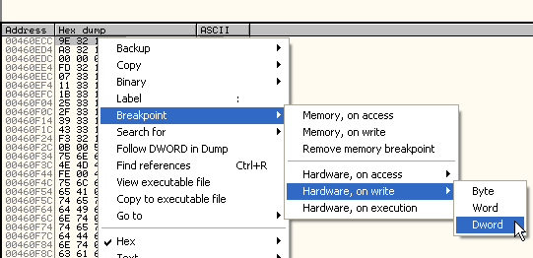
Por supuesto el metodo es tratar de parar cuando guarda el valor malo 15XXXX en la entrada, para ello reinicio el OLLYDBG y doy RUN.

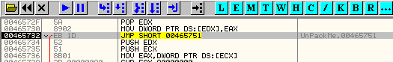
Alli paro y guardo el valor bueno en la entrada de la IAT vemos que EAX tiene el valor de una API.

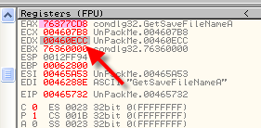
Y lo guarda en la entrada la cual esta siendo apuntada por EDX, quiere decir que en este caso, primero guarda el valor bueno y luego lo modifica por el malo, sigamos traceando a ver cuando sucede esto.

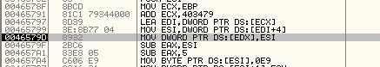
Vemos que apenas una cuantas lienas mas abajo, ESI toma el valor malo y lo va a sobrescribir en la entrada.

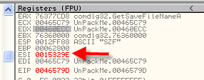

Quiere decir que las entradas buenas solo escribiran la primera vez y no llegaran a esta segunda parte donde sobrescribe con el valor malo.

Repitamos el proceso ahora con una entrada buena, la de GetVersion que estaba unas lineas debajo del OEP estaba correcta asi que usemosla era 460ADC pongo un HBP ON WRITE en ella.

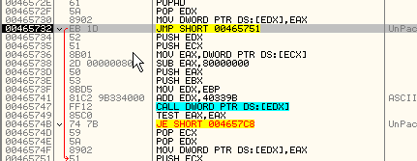
Vemos que para alli, al guardar la direccion correcta que esta en EAX.

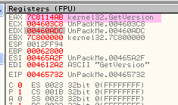

Traceemos un poco.

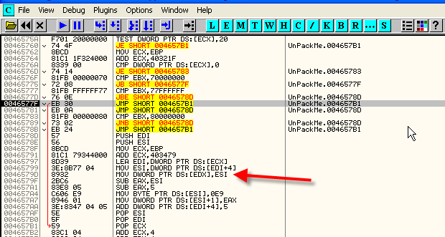
Vemos que llega al JMP que evita la zona marcada con la flecha roja donde se cambia por el valor malo, asi que el tema es evitar que salte este JMP, algunos de los saltos anteriores que evitan el JMP es el salto magico, veamos cual es ya que hay varios saltos condicionales, delante del JMP.

Tambien podriamos intentar como solucion NOPEAR la linea donde guarda los valores malos asi no lo guarda y queda toda la tabla bien, eso seria tambien correcto, podemos probar si funciona.

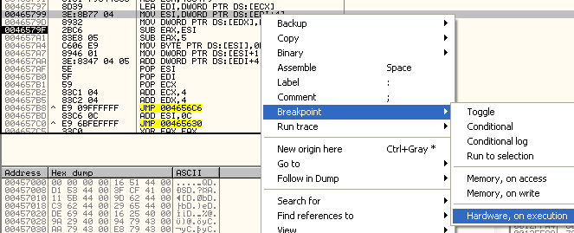
Para ello marco la linea anterior a la que guarda los valores malos y le coloco un HBP ON EXECUTION y reinicio hasta que pare alli por primera vez, lo coloco en la linea anterior porque el HBP para una instrucción despues de donde lo coloque y no quiero que me guarde el valor malo.

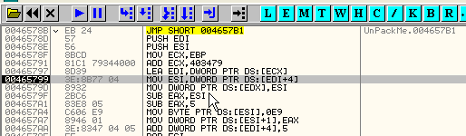
Alli paro, probemos nopeando la linea donde guarda el valor malo.

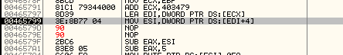
Ahora sigamos a ver si no detecta el nopeo que hice y llega al OEP.

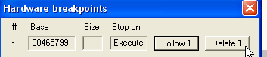
Quito el HBP y doy RUN

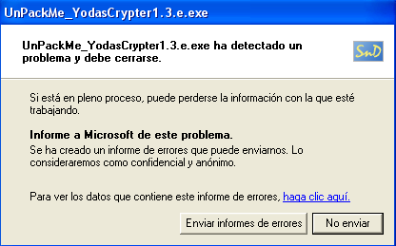
Bueno el maldito detecta los cambios que hice y da error, asi que el nopeo no va, continuemos con el salto magico.

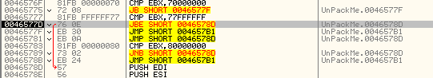

Traceando cualquier entrada mala, veo que es este el salto magico, el que evita el JMP y me lleva a la zona donde guarda el valor malo, asi que habria que nopearlo para llegar al JMP, aunque dudo que no detecte el nopeo, igual probemos.

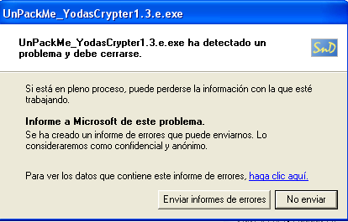
Igual en ambos metodos el programa nos da error pero luego de haber reparado correctamente toda la tabla si miramos la misma, en el programa que se detuvo por el error.

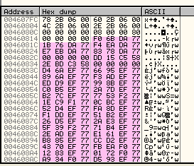
Veo que la IAT esta toda correcta asi que no hay problema ninguno, tengo dos posibilidades aquí, o bien abro en otro OLLYDBG otra instancia del crackme, y sin modificar nada, llego al OEP, y le copio y pego la tabla correcta encima de la mala, con BYNARY COPY y BINARY PASTE lo cual es muy sencillo, tambien puedo utilizar directamente este proceso para el IMP REC que aunque no haya llegado al OEP ya tiene toda la IAT correcta y eso es con lo cual trabaja el IMP REC, el resto no importa, asi que si lo abro en el IMP REC y le coloco los valores correctos de OEP; RVA y SIZE, y apreto GET IMPORTS.

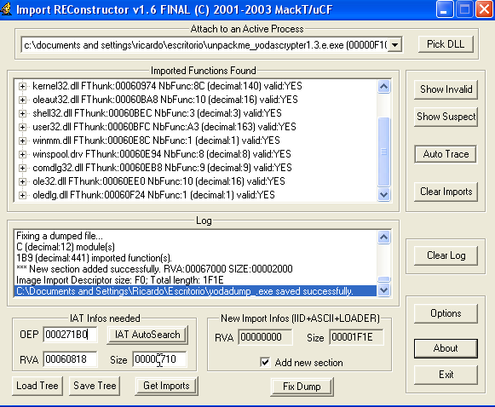
Veo que me salen todos los valores correctos, y aunque el proceso que tengo detenido no me sirva para dumpear ya que no llego al OEP, no importa ya que he dumpeado previamente en uno que si llego al OEP, y a ese dumpeado solo le falta la tabla que este si tiene correcta, por lo cual puedo reparar perfectamente con este proceso el dumpeado que ya tenia hecho, sin problemas y funcionara correctamente, si borro el anterior yodadump_.exe que estaba ya reparado y busco el dumpeado anterior yodadump.exe, y apreto fix dump y lo reparo.

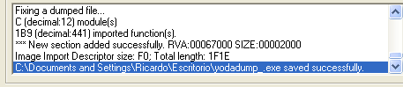

Me crea un nuevo yodadump_.exe veamos si funciona.

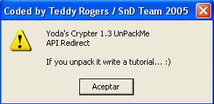
Si funciona perfectamente quiere decir que aprendimos que el dumpeado se necesita hacer desde el OEP ya que alli esta todo el programa desempacado en memoria, pero la tabla puede arreglarse desde un proceso que la tenga correcta, aunque no haya llegado hasta el OEP, porque el IMP REC no cambia nada del DUMPEADO, salvo la IAT la cual esta correcta, por eso el dumpeado funciona perfectamente.

Como ejercicio les dejo el archivo adjunto para desempacar, es muy sencillo si que espero que lo puedan hacer sin problemas.

Hasta la parte 39
Ricardo Narvaja
27/03/06

